Технически Университет – София

Факултет: Автоматика
Катедра: Системи Управление

Курсов Проект по
Цифрово Оценяване и Управление.

Тема: Използване на подход на Gilson-Van den Hof с инструментални променливи

Изработил: | Кирил Пламенов Грънчаров  фак№:011313039  Факултет: ФА  Специалност: АИУТ  ................................
Проверил: | Проф. Д-р. Емил Гарипов  ................................
Дата на задаване: 06.03.2014г. | Дата на предаване:....................

Съдържание
Задание: 1
Разгледани методи за идентификация 2
Основен метод на инструменталните променливи за затворена система 3
Обобщен разширен подход на Gilson-Van den Hof с инструментални променливи 3
Извършени изследвания 5
Описание на изследвания обект 5
Използване на IV4 метод за отворена система 9
Използване на основен метод на инструменталните променливи за затворена система 9
Обобщен разширен подход на Gilson-Van den Hof с инструментални променливи 11
Tailor-made идентификация 11
Идентификация с BELS(неизместен метод на най-малките квадрати) 12
Настройка на регулатор на Далин 15
Симулация с регулаторът от примера от [2] 16
Заключение 17

Задание:
Тема: Използване на подход на Gilson-Van den Hof с инструментални променливи
Анотация: Обектът е зашумен на изхода със случаен шум и функционира в затворен контур посредством цифров регулатор на Далин с настройки, които стабилизират затворената система. Реализира се идентификация на обекта посредством дискретен модел с използване на блочен метод НМК. Доказва се изместеността на оценките на този първичен неточен модел. Реализира се коригиращ алгоритъм на Gilson-Van den Hof с инструментални променливи за компенсиране на изместеността до получаване на вторичен точен модел.
Проектира се цифров регулатор на Далин по неточния и точния модел и се сравняват сигналите в двете системи за управление.
Литература:
- Гарипов, Е. Цифрови системи за управление – част 2. ТУ-София, 2007.
- Gilson, M. and P. Van den Hof. Instrumental Variable Methods for Closed-Loop System Identification. Automatica, 41, 2005, 241-249.
- Gilson, M. , …, and P. Van den Hof. A Refined IV Method for Closed-Loop System Identification. 14Th Symposium on System Identification, Newcastle, Australia, 2006, 903-908.
- Gilson, M. , …, and P. Van den Hof. On the relation between a bias-eliminated least-squares (BELS) and an IV estimator in closed-loop identification Automatica 37 (2001) 1593-1600

Разгледани методи за идентификация
В настоящият курсов проект, ще бъдат разгледани няколко метода за идентификация на обекти от дискретен тип. В началото ще бъде описан общия алгоритъм на за определяне на моделите а в последствие ще бъдат приложени и самите методи и ще се сравнят резултатите.
Нека съществува затворена система, която съдържа обект G0, регулатор C, и формиращ филтър H0. Така описаната система е показана на Фигура 1.
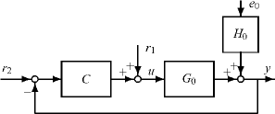Фигура 1: Структура на изследваната система
За да биде описана системата е необходимо да се въведат няколко понятия заданието в нея се изразява по следният начин
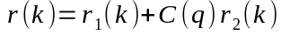 | (1)
То участва в системата уравнения описваща системата
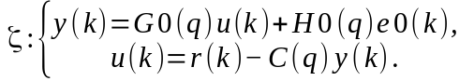 | (2)
Основният обект е разгледан като модел от тип ARX съответно с полиноми A(q⁻¹) и B(q⁻¹), където аргументът на полиномите означава забавяне с n такта.
Структурата на отделните части от схемата е описана по-долу. Регулатурът в схемата на Фигура 1 се описва със следната зависимост:
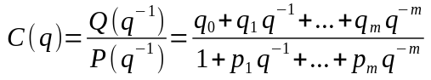 | (3)
Като тук векторите P и Q са взаимно прости. Обектът на идентификация се описва с:
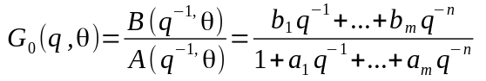 | (4)
Тук векторът представлява векторът на параметрите и може да бъде описан с
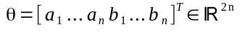 | (5)
Ако разширим допълнително описанието на системата се въвеждат следните вектори:
(6)

(7)

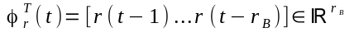 | (8)
Където r_{B} e избрано от потребителя целочислено число. От тук следва, че изходът на системата зависи от:
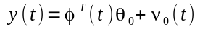 | (9)
Тук с 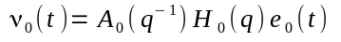се отбелязва видът на шума в системата. За да се получат оценките трябва да се фултрира този шум и да се реши системата от уравнения:
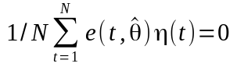 | (10)
Което представлява обобщена форма на разширеният подход на Gilson-Van den Hof с инструментални променливи.

Основен метод на инструменталните променливи за затворена система
При този метод се намират оценки на параметрите на (4). За да се намерят тези параметри се решава следната система от уравнения:
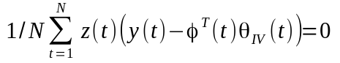 | (11)
Като се вземат предвид, че 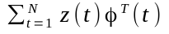не е сингулярна матрица и зависимости (6), (7) и (8) се достига до следната оценка на параметрите на (3):
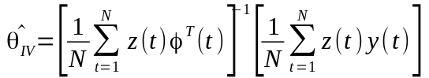 | (12)
Тук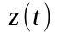представлява векторът на инструментите в конкретната задача. Този вектор има равномерност 2n. Този метод дава не изместени оценки при безкрайна дължина на изследваната извадка. Обичаен избор в случая на затворена система е векторътда се избира равен на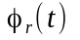като в този случай инструменталните променливи са образи на заданието с няколко такта закъснение. Параметърът r_{B} се избира да бъде равен на 2n. Този метод не изисква точен модел на шумът в системата и позволява да се избират нелинейни контролери.

Обобщен разширен подход на Gilson-Van den Hof с инструментални променливи
При този метод подаваната на алгоритъмът информация се обработва предварително. Броя на инструменталните променливи се увеличава и уравнение (12) се преобразува в
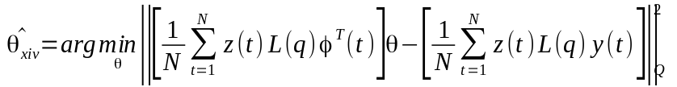 | (13)
Където 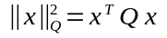тук Q e положително определена матрица. Допълнителна информация за методите описани по-долу маже да бъде намерена в [4].
За да се изчисли провлачено горната зависимост е необходимо да се съставят няколко матрични променливи. Чрез тези променливи се опростява записа на уравнението за намиране на оценка векторът съдържащ параметрите на системата (5).
Нека изследвана система бъде приведена в подходяща за изследване форма. Тогава предавателната функция от заданието r към изходът y ще има следната форма:
(14)
Грешката в така описаната система е със следната зависимост.
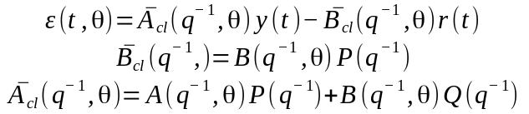 | (15)
От тук следва, че за да се получат неизместени оценки е необходимо да се филтрира входната информация през предварително избран филтър. Този филтър е полиномът L(q) в уравнение (13). Този полином може да се избира по различен начин. За разширен подход на Gilson-Van den Hof с инструментални променливи се избира равен на полиномът в числителят на регулаторът. По този начин входната информация се филтрира така, че да се получат по-малко изместени оценки. Тогава за грешката в системата може да бъде записано следното уравнение:
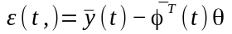 | (16)
Където сигналите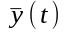и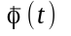са филтрирани сигнали със следната форма:
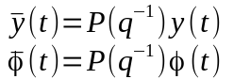 | (17)
След кратки преобразувания за векторът параметрите на системата се получава уравнение (10). След решаването му спрямо (13) се получават оценките на параметрите на оценяваният обект.

Извършени изследвания
В настоящият курсов проект е използван пример [2]. За този пример са извършени редица изследвания, които са поместени в следващите страници.

Описание на изследвания обект
Изследваният обект е описан подробно и представлява дискретна предавателна функция
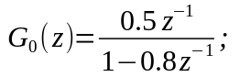 | (18)
Тактът на дискретизация за всички използвани предавателни функции е 1 секунда. Управляващото устройство в схемата от Фигура 1 се описва по следният начин
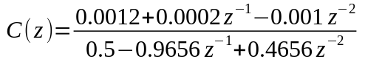 | (19)
За пълнота е описан и филтърът, който е използван при формирането на шумът в системата. Той има следната структура
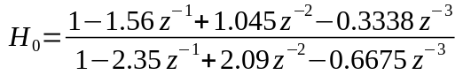 | (20)

Така описаният обект е със структура отговаряща на показаната на Фигура 1. Отделните единици от него имат съответстващите им характеристики за пълнота в тази глава ще бъдат показани и някои от принадлежащите им характеристики.
Честотният анализ на системата показва, че затворената система има по-добри филтриращи свойства от отворената такава.
За да бъдат получени тези честотни характеристики обектът е описан в средата за разработка на MATLAB ®. Следният код се използва при симулирането на системата.
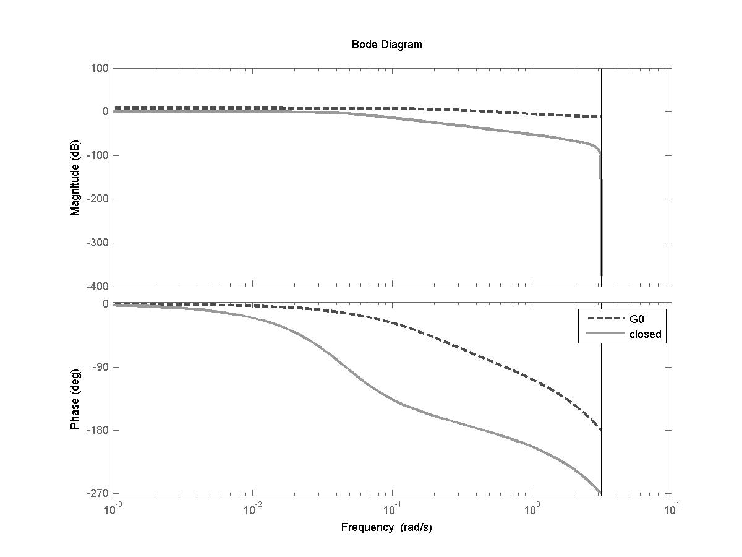Фигура 2: Честотен анализ на отворената и затворената системи
Извадка от код №1

T0=1;
z = tf([0 1],1,T0,'variable','z^-1');
G0=0.5*z/(1-0.8*z); % osnovna predavatelna funkciq, koqto shte ocenqvame
C=(0.0012+0.0002*z-0.001*z*z)/(0.5-0.9656*z+0.4656*z*z);% kontrolera
H=(1-1.56*z+1.045*z*z-0.3338*z*z*z)/(1-2.35*z+2.09*z*z-0.6675*z*z*z); %filtura
closed=feedback(G0*C,1);

За да се получат честотните характеристики на обекта се използва следният код: bode(G0,closed).
Освен на отворена и на затворената системи, честотни характеристики, са построени и на формиращият филтър на шумът в системата. Те са получени със следният код bode(H).
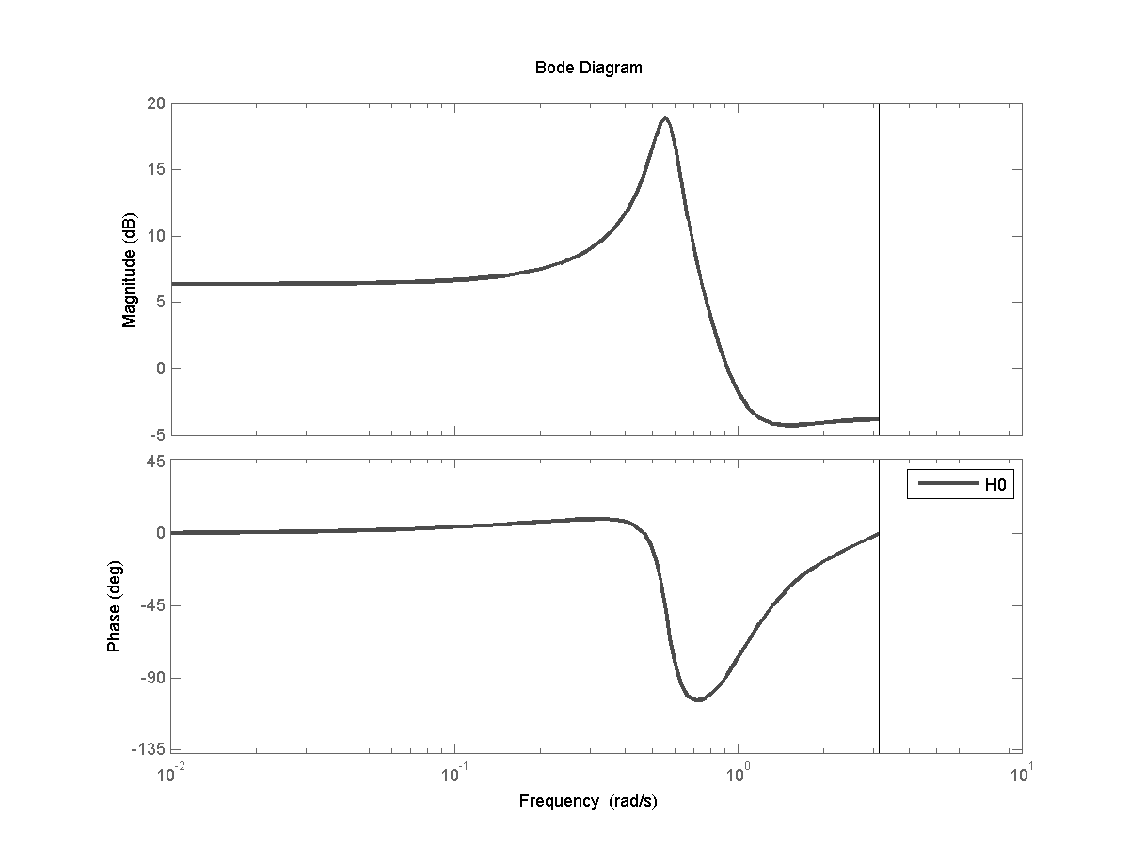Фигура 3: Честотни характеристики на формиращият филтър
При провеждането на изследваният е използван симулационен модел и код реализирани на MATLAB®. Моделите, кодът и всички останали файлове са достъпни на адрес https://github.com/melanholly/kursovaGaripov.
Във всички изследваният входният сигнал на системата е псевдо двоичен с размер 1000 точки. Предвид такта на дискретизация на системата то дължината на изследванията е 1000 секунди. Неговият вид е показан на Фигура 4. Той се използва във реализирана схема. Схемата включва всички части на опитната постановка и записва данни за проведените изследвания. Чрез нея се извършват всички проведени симулационни изследвания както и генерирането на данни при провеждане на идентификационната процедура. Тя е показана на Фигура 3.
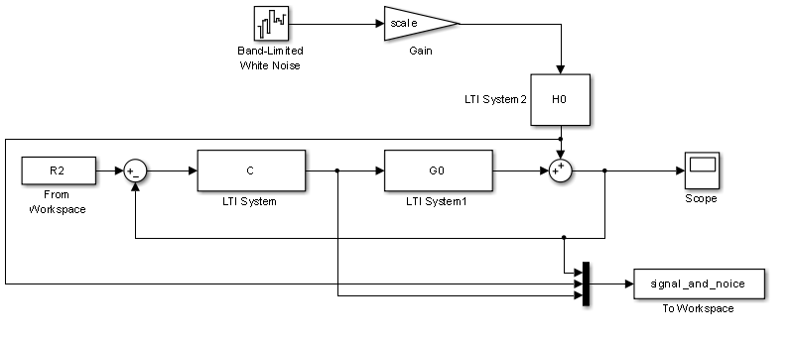Фигура 4: Схема използвана при съсзадаватне на входни дани в текущите изследвания
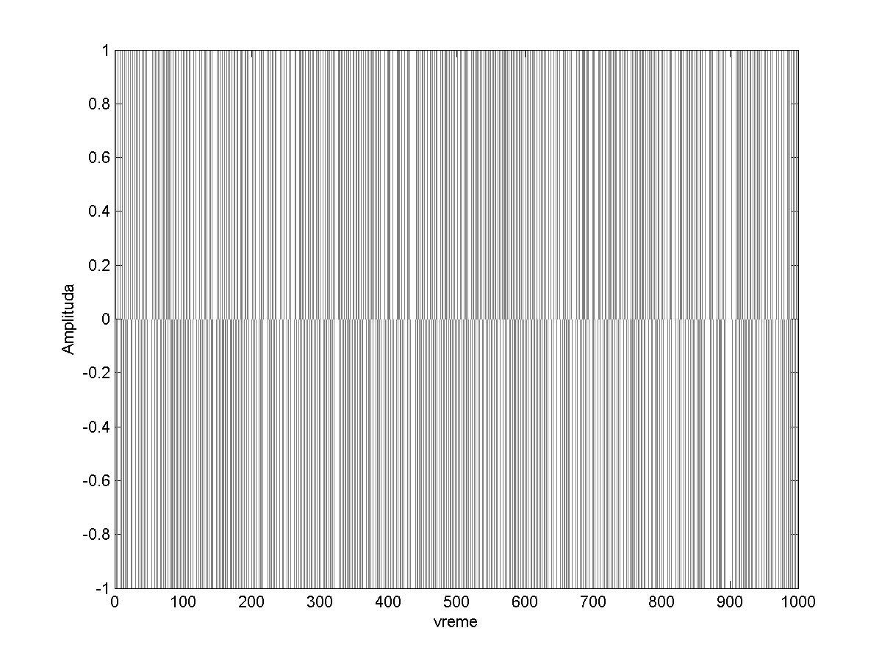Фигура 5: Входна последователност за затворената система
При симулация на преходните процеси в системата се получават управляващи сигнали, които за пълнота са показани на Фигура 5. Ясно се вижда че при проектирането се е целял плавен управляващ сигнал и плавен преходен процес.
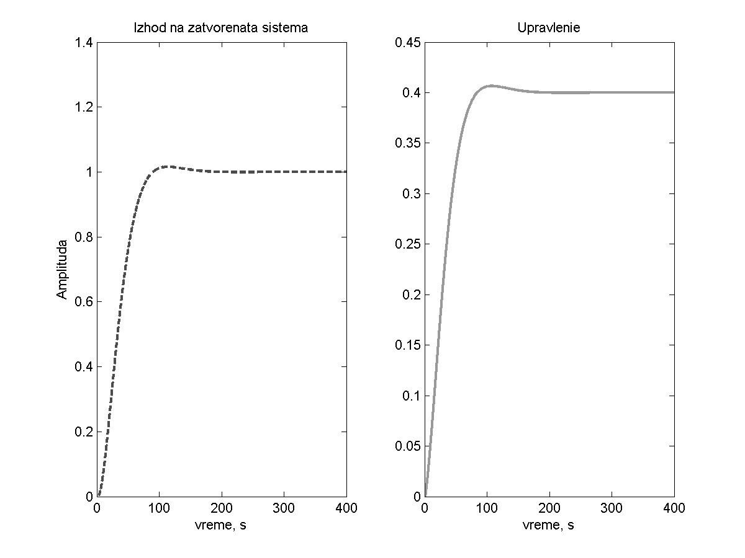Фигура 6: Преходен процес на затворената система с настроеният регулатор от примера
Използваният при изселваният сигнал е получен в резултат на прилагане на входният сигнал от Фигура 4 на входа на схемата от Фигура 3. Той има вида показан на Фигура 6
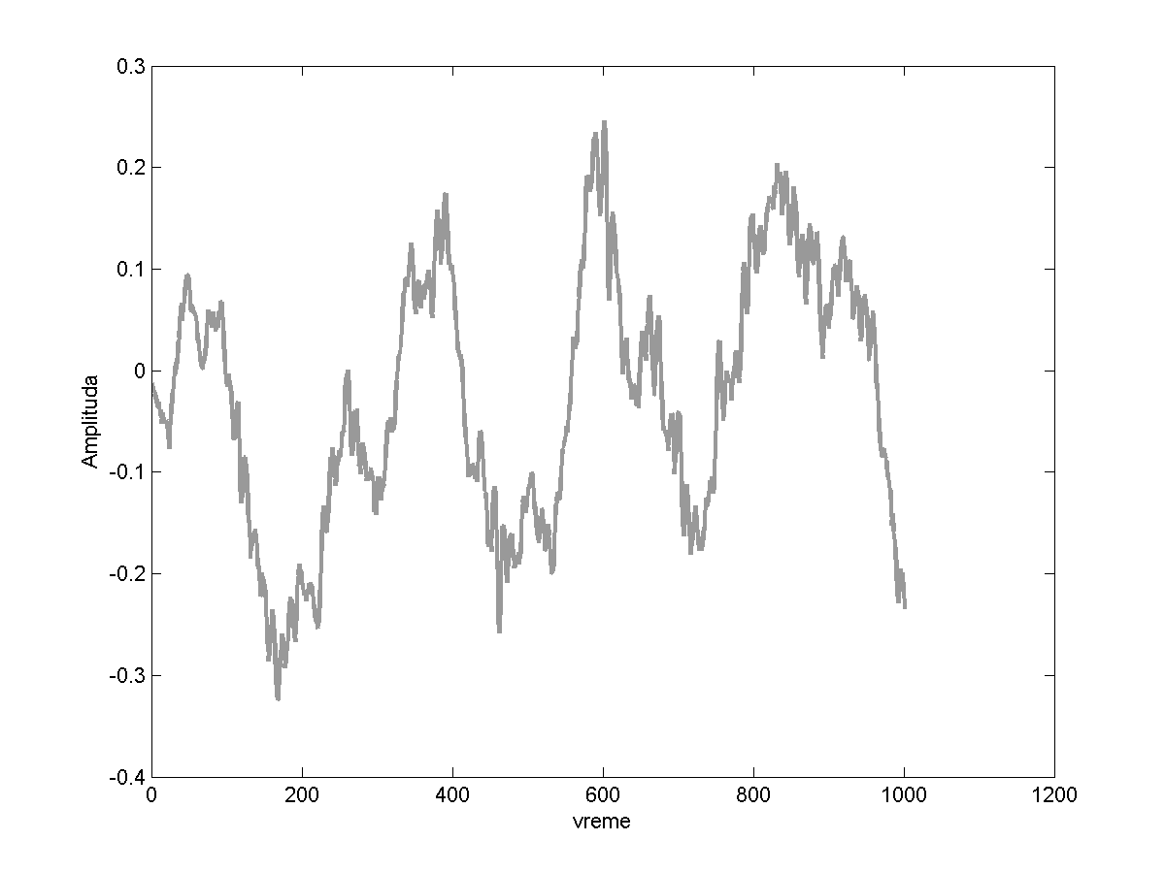Фигура 7: Използван сигнал при идентификацията

Използване на IV4 метод за отворена система
За пълнота на изследванията е напарено сравнение IV4 метод за отворена система. При него не е взето под внимание влиянието на контролера в системата. След извършване на симулациите изследвания се преминава към оценка на параметрите на модела. Полученият модел е със следната структура:
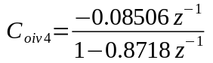 | (21)

От сравнението с (3) се вижда, че получената оценка е изместена. За да бъде не изместена оценката е необходимо да се използва модифицираният метод при който се взима под предвид корелацията между управлението и грешката и по този начин се получават не изместени оценки.

Използване на основен метод на инструменталните променливи за затворена система
При този подход се използват зависимостите описани по-горе за получаване на не изместени оценки. Изследванията са направени по 100 пъти на принципа на Монте-Карло. След като са извършени стоте изследвания е получен обобщен модел, който е усреднен за всички проведени с този метод изследвания. Броя на точките е N=1000, а силата на шумът в системата е 15dB. Тя се пресмята по формулата 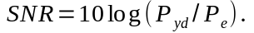
Оценката на параметрите на модела се извършва след приключване на всички 100 опита. След това се взима средната стойност на оценката на векторът с параметрите на обекта. По този начин се получава по-голяма общност на проведените изследвания.
След извършване на симулационните изследвания проведени, чрез симулация на схемата от Фигура 3 се решава уравнение (12). Този експеримент се провежда още 100 пъти и след приключването са получени следните оценки за обекта в системата.
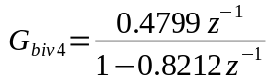 | (22)
При сравнението с основната предавателна функция G0 се вижда, че получената чрез този метод оценка е близка до реалната стойност на параметрите на обекта. Това ясно се вижда на Фигура 7. Съществуващата разлика идва от неправилният избор на инструменталните променливи.
За да се достигне до резултата е използвана симулационна програма. Тя използва схемата от Фигура 3 и обработва данните. За да се постигне по-голяма общност на всяка нова симулация на схемата се използва нов начален вектор на сигналът на заданието и на сигналът на шумът в системата.
По този начин се осигуряват най-неблагоприятни условия за работа на алгоритъмът и се осигурява най-голяма общност на проведените изследвания. Освен това се изследват и всички възможни изходи на решението на (12) и по този начин се проверява използваният код.

Изселванията са проведени чрез следният код:
Извадка от код №2

Titas=0;
monteCarlo=100;
rb=2*n;
L=1;
for intr=1:monteCarlo
disp(intr);
seed=static_noise(intr);
sim('data_generator_plant');
signal=signal_and_noice(:,1);
noice=signal_and_noice(:,2);
sample_data=iddata(signal_and_noice(2:end,1),r,T0);
y=signal;
u=signal_and_noice(:,3);
tempsum=0;
tempsum2=0;
for t=rb+1:N
fic=[-y(t-1:-1:t-n),r(t-1:-1:t-n)]';
fi=[-y(t-1:-1:t-n),u(t-1:-1:t-n)]';
fir=r(t-1:-1:t-rb);
tempsum=tempsum+fir*fi';
tempsum2=tempsum2+fir*y(t);
end
tempsum=tempsum/(N-rb-1);
tempsum2=tempsum2/(N-rb-1);
titas=titas+tempsum^-1*tempsum2;
end
titas=titas/monteCarlo;
result=tf([0 titas(2)],[1 titas(1)],T0,'variable','z^-1');
disp(monteCarlo);
display(titas);
display(result);
step(G0,result);

Оценката на параметрите е не изместена като по този начин се осигурява основа за по-нататъшни изследвания. С полученият модел може да бъде настроен регулатор или да бъде изследвано поведението на обекта при екстремни условия.
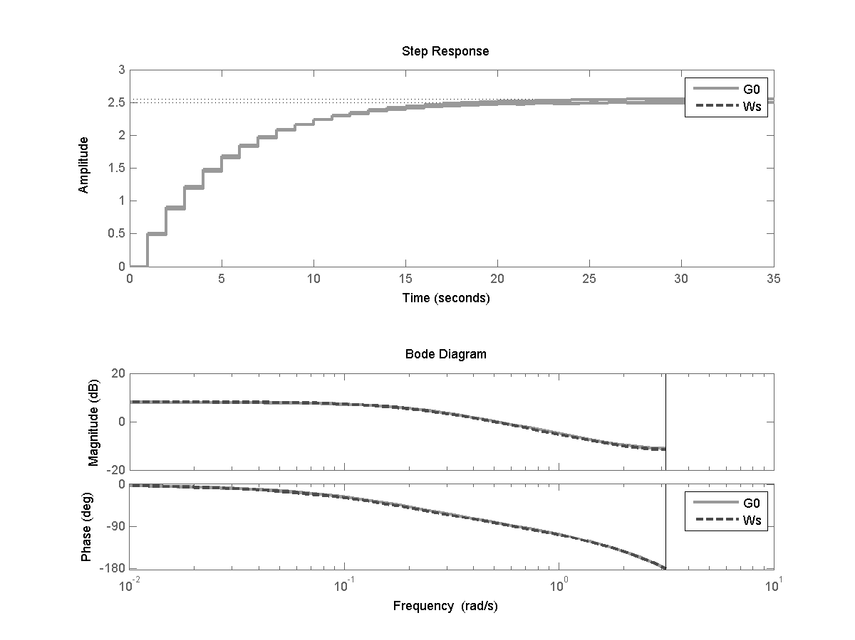Фигура 8: Сравнителни характеристики на полученият модел и на реалният обект

Обобщен разширен подход на Gilson-Van den Hof с инструментални променливи
При прилагането на този подход са използвани няколко разновидности. Всяка от тях се различава по избора на параметри от уравнение (13).

Tailor-made идентификация
Tailor-made идентификацията избира L матрицата да бъде равна на L(q)=P(q⁻¹). Инструменталните променливи се избират по следният начин 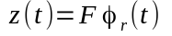като F e положително определена матрица с размерност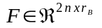Освен това се избира и r_{B}=2n, където n е предполагаемият ред на търсеният модел и матрицата F=I_{2n}.
Тази промяна води до подобряване на получените резултати. При така направеният избор и провеждане на 100 Монте-Карло експеримента при различни начални стойности на шума се получава следният модел.
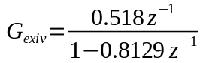 | (23)

Както се вижда този метод дава по-точни оценки от предишният. Изборът на параметри на алгоритъмът за оценка води до по-добри резултати. Сравнението на преходните характеристики и честотните характеристики на оцененият модел (23) и реалният обект (3) са показани на Фигура 8.
За да бъде решена задачата е използван следният код
Извадка от код №3

titas=0;
monteCarlo=100;
rb=2*n;
L=1;
for intr=1:monteCarlo
disp(intr);
seed=static_noise(intr);
sim('data_generator_plant');
signal=signal_and_noice(:,1);
noice=signal_and_noice(:,2);
sample_data=iddata(signal_and_noice(2:end,1),r,T0);
y=signal;
u=signal_and_noice(:,3);
tempsum=0;
tempsum2=0;
for t=rb+1:N
fic=[-y(t-1:-1:t-n),r(t-1:-1:t-n)]';
fi=[-y(t-1:-1:t-n),u(t-1:-1:t-n)]';
fir=r(t-1:-1:t-rb);
tempsum=tempsum+fir*prefilter(fi,L)';
tempsum2=tempsum2+fir*prefilter(y(t),L);
end
tempsum=tempsum/(N-rb-1);
tempsum2=tempsum2/(N-rb-1);
titas=titas+tempsum^-1*tempsum2;
end
titas=titas/monteCarlo;
result=tf([0 titas(2)],[1 titas(1)],T0,'variable','z^-1');
disp(monteCarlo);
display(titas);
display(result);
step(G0,result);

Обработката на данните по този метод дава оценки, които по-близки до реалните параметри на обекта. Това е така, защото входните данни за оценяването се филтрират през предварително подбран филтър. Този филтър е полиномът от числителят на регулаторът. Чрез филтрирането се цели да се намали корелацията между управляващият сигнал на обекта и грешката като по този начин да се получат по-неизместени оценки на параметрите.
Филтърът е реализиран с функцията prefilter(u(t), F(q)) чрез която се филтрира входният сигнал u(t) през филтър F(q). По този начин се реализира правилно алгоритъмът за филтриране на данните. Кодът на функцията е достъпен заедно с кодът за курсовият проект.
Преходните и честотни характеристики на поувлеченият модел са близки до реалните. От численото сравнение между двете характеристики се вижда ясно, че оценката постигната по този метод е по близка от получената по основният метод на инструменталните променливи за затворена система описан със зависимост (22).
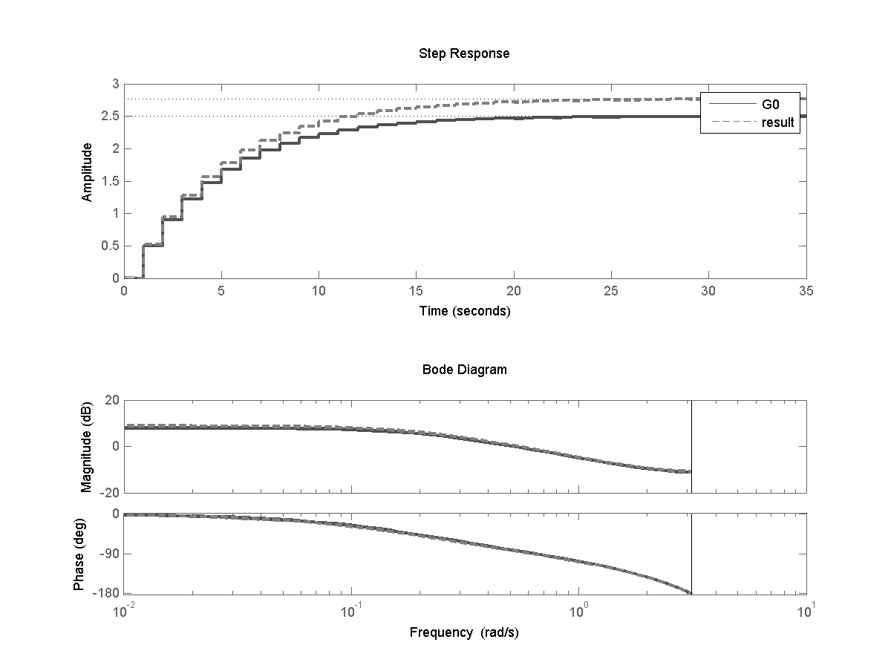Фигура 9: Сравнение на реалният обект и модела поучен с Tailor-made метода

Идентификация с BELS(неизместен метод на най-малките квадрати)

Идентификацията с BELS(неизместен метод на най-малките квадрати) метод филтрира данните през различен филтър. При него също се прави избор на променливи като инструменталните променливи се избира да са равни на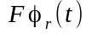като r_{B}=n+m, отново L(q)=P(q⁻¹) и 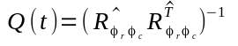За да се формира Q(t), която е различна от знаменателя на регулаторът Q(q⁻¹), е необходимо да се формира матрицата 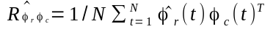като тук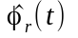 е филтрираната матрица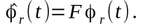За да се формира матрицата F е необходимо да се следва следният израз

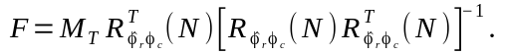 | (24)

Матрицата M се формира спрямо следният израз:
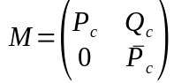 | (25)
Матрицата P_{C} е разширената матрица P на регулаторът на системата. Тя е във форма на Силвестър. Същото се отнася и за Q_{C} която е разширена по същият начин. Формата на Cилвестер има вид (26). Матрицата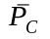има един допълнителен ред нули. От тук следва че 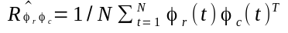
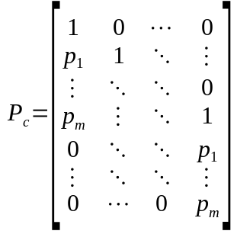 | (26)

Полученият модел има следният вид
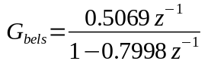 | (27)

Както се вижда оценките, които са получени по този метод са по-малко изместени от оценките получени по предишните два метода. Допълнителното филтриране на входните променливи дава положителни резултати. Използването на филтърът F върху инструменталните променливи повишава качеството на получените оценки. При формирането му се използва следният код:
Извадка от код №4

tmp=C.num{1,1}/.5;
tmp=tmp(tmp~=0);
Q=tmp;
tmp=C.den{1,1}/.5;
tmp=tmp(tmp~=0);
P=tmp(2:end);
ps=[1 P];
qs=[Q];
Qc=sylvester_bels(qs);
Pc=sylvester_bels(ps);
Pcc=[Pc;zeros(1,length(Pc(1,:)))];
M=[Pc Qc;zeros(size(Pcc)),Pcc];
Rfirfich=fir*prefilter(fi,P);
Rfirych=fir*prefilter(y(t),P);

След това се формира матрицата F и се изпълнява кодът от извадка № 3.

По този начин се получават по-малко изместените оценки поместени в зависимост (27). За тях е направено сравнение с реалните параметри на обекта и е получена Фигура 9. На него ясно се вижда, че получените оценки са много близки до параметрите на реалният обект.
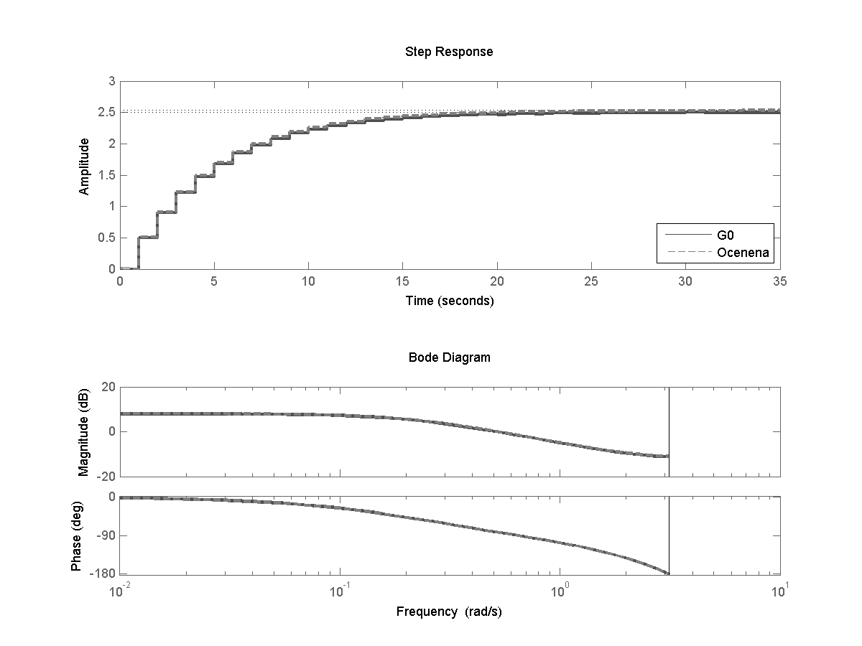Фигура 10: Сравнение на реалните параметри и получените по метода BELS
Наличието на повече филтри, които се прилагат върху данните в алгоритъмът спомага за получаването на по-качествени резултати. Получените резултати с този алгоритъм са най-близки до реалните параметри на обекта.

Настройка на регулатор на Далин
След приключване на процеса на идентификация беше настроен регулатор на Далин по полученият от обобщеният разширен подход на Gilson-Van den Hof с инструментални променливи модел.
Настройката на регулаторът на Далин се извършва със следният код
Извадка от код №5

Wd=result
d=1;
[ Bin,Bout,Bplus,Bminus ] = bsbu([Wd.num{1}(2:end)]);
% proektirane na regulator na dalin
Ad=Wd.den{1};
Tsau=33;
[ Q,P ] = dalin_nomin(Bplus,Bminus,Ad,d,Tsau,T0);

След настройка на регулаторът на Далин са получени следните настройващи вектори
(28)
Заложената при проектирането време константа на апериодичното звено е 33 секунди. По този начин се осигурява бързодействие на системата с не големи управляващи сигнали.
За да се оцени качеството на синтезираният регулатор се използва реалният обект G₀ като се поставя в затворен контур с регулаторът на Далин описан с полиномите от зависимост (28).
След симулация е получен преходният процес показан на Фигура 10. от него се вижда, че заради неточният модел има наличие на пререгулиране, от порядъка на няколко процента. Синтезираният по този начин регулатор е по-бърз от синтезираният в оригиналният пример от [2].
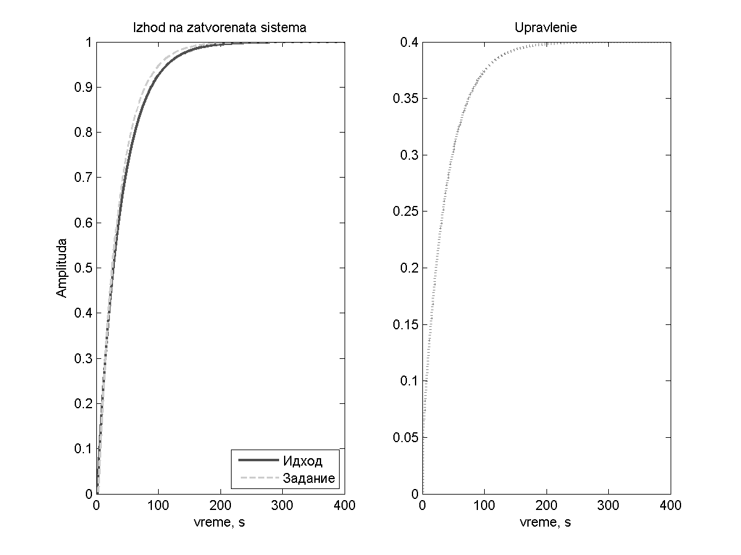Фигура 11: Изход на регулатора на Далин
Симулацията се извършва чрез използване на моделирана система в средата на MATLAB ®. Този модел е показан на Фигура 11 и представлява опростена система за симулации.
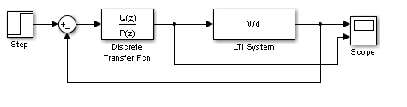Фигура 12: Моделирана система за регулаторът на Далин
Синтезът на регулаторът на Далин е извършен чрез функции предоставени от ръководителят на този курсов проект.

Симулация с регулаторът от примера от [2]
Освен с регулатор на Далин е направена симулация и с регулаторът описан с уравнение (19). Симулацията е извършена с схемата показана на Фигура 11 и е получен преходният процес на Фигура 12. За обект е използвана отново оценката получена по обобщеният разширен подход на Gilson-Van den Hof с инструментални променливи. Ясно се вижда, че системата отработва единичното задание с леко пререгулиране. Това показва, че регулаторът е настроен точно за конкретната система и няма робастни качества.
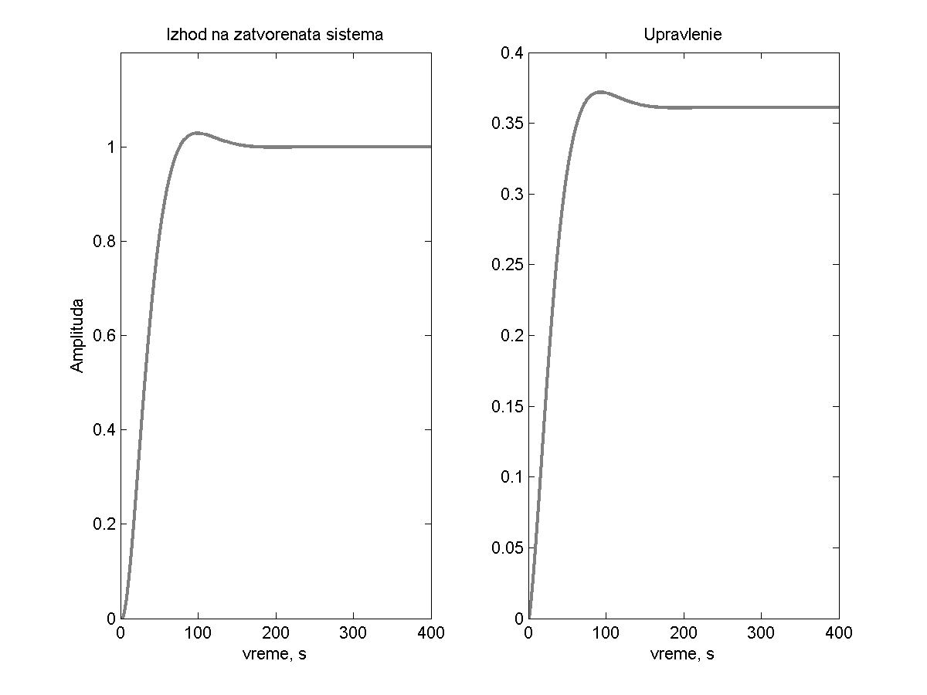Фигура 13: Изход на оценената система с регулаторът от примера.

Заключение
При изследването на настоящите методи за идентификация на системи бе установено, че предложеният в литературата подход на Gilson-Van den Hof с инструментални променливи може да даде обобщена формулировка на няколко други метода а идентификация на модели в затворен контур. В зависимост от изборът на параметри на алгоритъмът за решаване на уравнение (13) качеството на посоченият алгоритъм може да се подобри. Посоченият подход може да представи и основният метод на идентификация в затворен контур с инструментални променливи, като така да се поучат не изместени оценки на параметрите на обекта без да се взима в предвид вида на шума.
При провеждането на изследванията бе установено, че видът на подаваният шум влияе силно върху оценките получени по подхода на Gilson-Van den Hof с инструментални променливи. Когато се вземе в предвид вида на шума то качеството на получените резултати се променя. В рамките на изследването, което бе извършено за да се напише този курсов проект се достигна до изводът, че използването на достатъчно качествен филтър върху входните променливи на алгоритъмът за оценка.
Методът BELS дава най-добри резултати при оценката на този обект като това доказва твърдението показано в [2].
Разгледаният пример в курсовият проект е с предавателна функция от нисък ред и показаните изводи и резултати се отнасят за нея.

